ТРЕБОВАНИЯ К ЭЛЕКТРОННОМУ МАКЕТУ (ФАЙЛУ)

Программы и форматы
Макеты выполняются в графическом редакторе CorelDraw (17 версия), Illustrator или формате pdf.

Структура файла
Файл верстки может содержать объекты векторной графики, шрифты и растровые изображения. Векторные объекты не должны содержать более 3000 узлов. Файл не должен содержать никаких лишних элементов, которые могут внести неясность в работу специалиста по допечатной подготовке и утяжелить файл (направляющие линии, дополнительные контура, объекты, которые находятся в маске вне пределов видимости и др.). Изображение этикетки, как и все дополнительные слои, должно находиться по центру страницы. При разработке серии, сначала рисуется общая часть этикеток, размещается по центру страниц, затем заполняется сменной информацией.

Шрифты
Шрифты должны быть переведены в «кривые». Минимальные размеры шрифтов должны соответствовать требованиям к минимальным размерам объектов векторной графики, т.к. размеры шрифтов в кеглях или пунктах, имеющих разное начертание, могут сильно отличаться друг от друга. Помимо этого, если предоставляется макет с не закривлённым текстом, он должен быть убран в сторону от рабочего макета со скривленным текстом. В случае, если присутствует не скривлённый текст, то должны высылаться шрифты, которыми он набран.

Растровые изображения
Разрешение растровых объектов должно быть не менее 300 dpi, масштаб растровых изображений, содержащихся в графических редакторах должен быть 100%. Рекомендуемое разрешение для растровых черно-белых изображений в формате Bitmap 600-1200 dpi. Растровые изображения используемые в макете необходимо оставлять в исходном цветовом пространстве (напр. фотографии из интернет – RGB).

Цветность
Цветовой синтез всех векторных объектов должен быть сформирован в CMYK и (или) в Pantone. Обозначение Pantone должно строго соответствовать Pantone Formula Guides.

Эффекты
Все эффекты, существующие в векторных программах и имитирующие растровые объекты, должны быть переведены в растровые объекты. При наличии такой возможности, группы объектов, состоящие из векторных объектов, растровых объектов и эффектов, должны быть также переведены в растровые объекты.

Белила, металлики и дополнительные отделочные процессы
Элементы изображения для белил, цветов-металликов, имитации тиснения и дополнительных отделочных процессов (выборочное лакирование, тиснение фольгой, конгрев, нанесение клея, трафарет и т.д.) должны быть:
- выполнены векторными объектами (за небольшими исключениями, например, когда белила для получения специальных эффектов выполнены как элемент растрового изображения);

- закрашены отдельными спотовыми цветами;
- названы русскими названиями (в отличие от цветов, которые имеют название по Pantone Formula Guides, не допускается называть цвет золото, zoloto или gold если речь идет о цвете Pantone 871 C и т.д.);
- Расположены на отдельных страницах.
- Спотовый цвет белила не должен быть белого цвета и визуально должен быть хорошо различим на экране монитора и на распечатке.

ТЕХНОЛОГИЧЕСКИЕ ТРЕБОВАНИЯ К ОРИГИНАЛ-МАКЕТУ

Вырубка (при дизайне этикетки)
В макете все значимые элементы (особенно текст) должны располагаться не менее чем в 1 мм от линии высечки или края макета. В случае использования элементов, способных явно подчеркнуть неточность высечки (контурные линии), расстояние следует увеличить до 1,5мм. Для этикеток все элементы изображения (и векторные и растровые) должны быть выполнены с вылетом за линию вырубки 1,5-2 мм (в том числе и фон любого цвета для растровых изображений).

Минимальная толщина штриха для векторных объектов
1. При печати в одну 100% краску
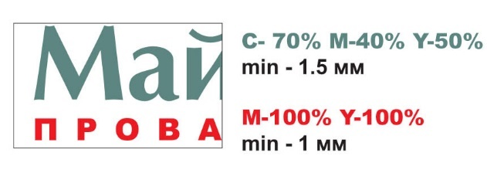
Для флексографии и цифровой печати минимальная выворотка 0,15 мм, минимальная толщина линии от 0,1 мм (элементы находятся на значительном удалении друг от друга) до 0,08 мм (мелкие шрифты или группа тонких линий). Для трафаретной печати рекомендуемая минимальная толщина линии 0,15 мм.
2. При печати в две краски и более
Для шрифтов и графики, состоящих из двух цветов, толщина штриха или выворотки должна быть не менее 1 мм, для 3 и более – 1,5 мм. Для цифровой печати рекомендуемая минимальная толщина линий на белом фоне, состоящих из двух и более цветов 0,2 мм.
3. Штрих-код
Минимальная толщина штриха и пробела между штрихами должна быть не менее 0,1 мм. Красные или зеленые оттенки штрих-кода могут не считываться сканерами. Так же штрих-код не должен иметь оттенок близкий к фону штрих-кода – они должны быть контрастными. Идеальный вариант – белый фон и черный штрих-код. Необходимо помнить, что штрих-код должен быть выполнен в один цвет и обязательно плашкой.

Минимально воспроизводимые проценты
Для флексографии не допускается использование в векторных и растровых объектах градиентных заливок с переходом в менее чем 2% по каждому цвету (также следует учитывать, что в растровых объектах (TIFF, PSD и т.д.) элементы изображения, содержащие менее 2% по каждому цвету, будут удалены или залиты 2-мя процентами).

Для цифровой печати допускается использование в векторных и растровых объектах градиентных заливок с переходом в 0%. Однако градиентная заливка с переходом из одного пантона в другой – недопустима, т.к. приведет к появлению между ними на печати серого пятна. Для трафарета полутоновое изображение использовать не рекомендуется.

Точность совмещения и треппинг
Технология изготовления не позволяет печатать с «идеальным» совмещением. Поэтому макет должен, по возможности, максимально компенсировать эти недостатки.
В процессе допечатной подготовки «по стыку цветов» выполняется треппинг (заход одного цвета на другой). Величина треппинга может быть разной в зависимости от способа печати. Для флексографии эта величина составляет 0,15 мм, для трафарета 0,2-0,3 мм, для тиснения фольгой 0,2-0,3 мм. Когда треппинг делается между достаточно темным цветом и достаточно светлым, результат не сильно заметен. Если же два цвета, между которыми делается треппинг, примерно одинаковые по плотности (например, красный и зеленый), то треппинг становится визуально заметным (появляется темная линия от наложения двух красок, причем она будет неодинаковой толщины по периметру контакта объектов) и искажает задуманный дизайнером вид. Поэтому необходимо, по возможности, либо избегать таких элементов дизайна, либо добавлять дополнительные элементы, позволяющие скрыть результат треппинга. Если элемент тонкий и близок по насыщенности с фоном, необходимо сделать черную или белую обводку. Также нельзя использовать выворотки вблизи зоны треппинга.
Для цифровой печати треппинги не делаются.

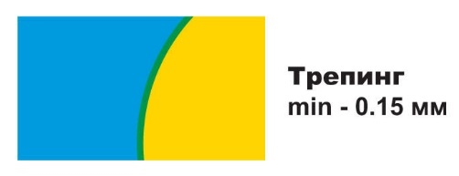
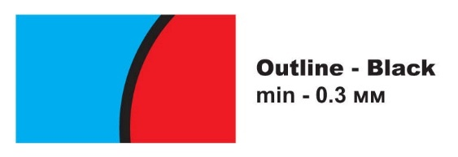

Рекомендации
При печати по многокрасочному фону мелкие шрифты и тонкие линии должны быть выполнены 100% Black или темным (кроющим) Pantone.
При наличии выворотки в многокрасочных фонах необходимо использовать обводку толщиной не менее 0,3 мм (видимая толщина), выполненную 100% Black или темным (кроющим) Pantone.

